**Документация за ръка робот с Arduino**

**Въведение**

Моят проект е роботизирана ръка, контролирана от 5 сервомотора SG-90. Той използва Bluetooth модул за получаване на команди. Също така може да се контролира чрез Serial Monitor на компютъра, който захранва ръката.

**Общ преглед на проекта**

Проектът се състои от:

* Arduino платка: Arduino платката действа като мозък на системата, контролирайки сервомоторите и обработвайки входящите данни от сензорите.
* Пет сервомотора: Моторите са отговорни за движението на ръката. Има един основен мотор за въртене на ръката, три за ставите и един за щипката.
* Bluetooth модул: Модулът позволява безжична връзка между мобилно устройство и Arduino.

**Изисквания за хардуер**

За роботизираната ръка са използвани следните материали:

* Arduino платка
* Пет сервомотора – 4 SG-90 (180°) и 1 SG-90 (360°)
* Прототипна платка (breadboard)
* Свързващи проводници (jumper wires)
* Захранване – Arduino кабел
* Bluetooth модул HC-06

Частите за проекта бяха отпечатани.

**Изисквания за софтуер**

За програмиране на Arduino платката за роботизираната ръка бяха използвани:

* Arduino IDE
* Servo библиотека (включена в Arduino IDE)

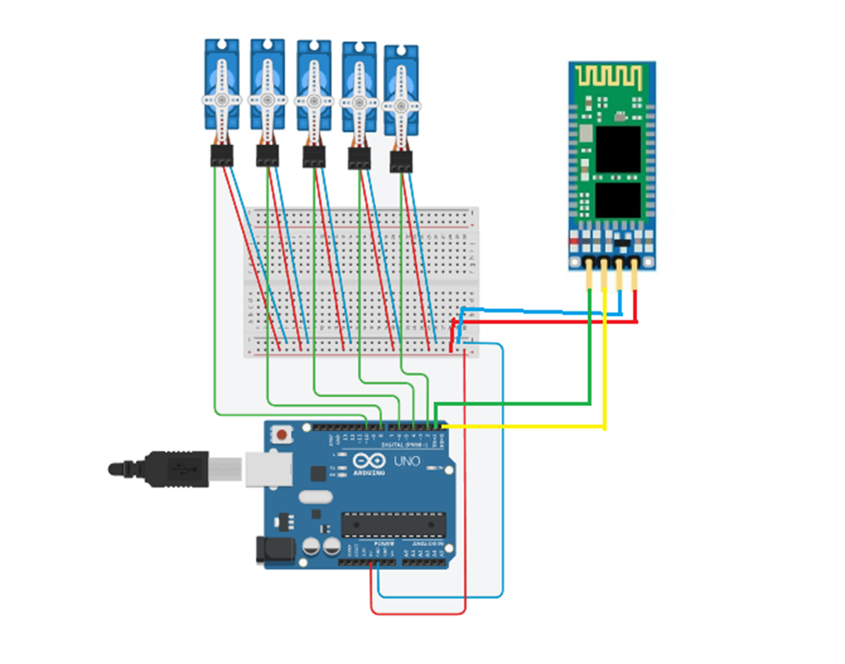**Диаграма**

**Обяснение на кода**

* Кодът използва библиотеката Servo за управление на пет мотора. В настройката всеки от моторите е зададен в стандартна позиция. Основният сервомотор може да се върти на 360° и се контролира различно от останалите. Ако в сервомотора е записано 90, моторът ще остане неподвижен. Ако е записано 0, той ще се върти на пълна скорост надясно. Същото важи и за 180, но моторът ще се върти наляво. Колкото по-близо е числото до 90, толкова по-бавна е скоростта на въртене.
* Извиква се Serial Monitor. Използва се за указване на платката кой мотор и под какъв ъгъл да се завърти.
* В метода loop всеки път, когато нещо се напише в Serial Monitor, се извиква switch case. Първата буква от стринга е за мотора („b“ за основния, „1“, „2“, „3“ за трите стави и „c“ за захвата) и останалите са параметри. Те са разделени с интервал.
* Основният мотор има отделен метод. В параметрите първата буква е посоката („r“ или „l“), а втората част е продължителността на въртене (скоростта не може да се промени). Те са разделени с интервал.
* Останалите мотори работят по идентичен начин. В параметрите има само числото за ъгъла на моторите.
* Няма код за Bluetooth модула. Той е свързан към пинове 1 и 0 (RXD към 1 и TXD към 0). Стандартната скорост за модула е 9600 – същата като за Serial Monitor.

**Проблеми по време на разработката**

* Не знаех, че в основния мотор при директно задаване на ъгъл той ще започне да се върти без да спира.
* Някои от моторите трябваше да бъдат заменени поради блокиране и невъзможност да се въртят без външна намеса.
* Кодът не можеше да бъде качен, докато Bluetooth модулът е свързан към платката.

**Бъдещи подобрения**

Възможни бъдещи подобрения на този проект могат да включват:

* Добавяне на батерия към Arduino.
* Добавяне на начин за контролиране на скоростта на движенията на ръката.
* 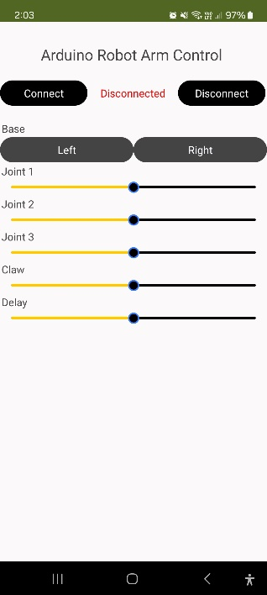Създаване на приложение за ръката вместо ръчно писане на командите. Опитах се да създам приложението в MIT App Inventor:
* Създаване на ръкавица със сензори и друг Bluetooth модул. Контролиране на роботизираната ръка чрез жестове на ръката.

**Информация за контакт**

Моят екип се състои от:

Калоян Петров – [kokogpetrov@gmail.com](mailto:kokogpetrov@gmail.com)